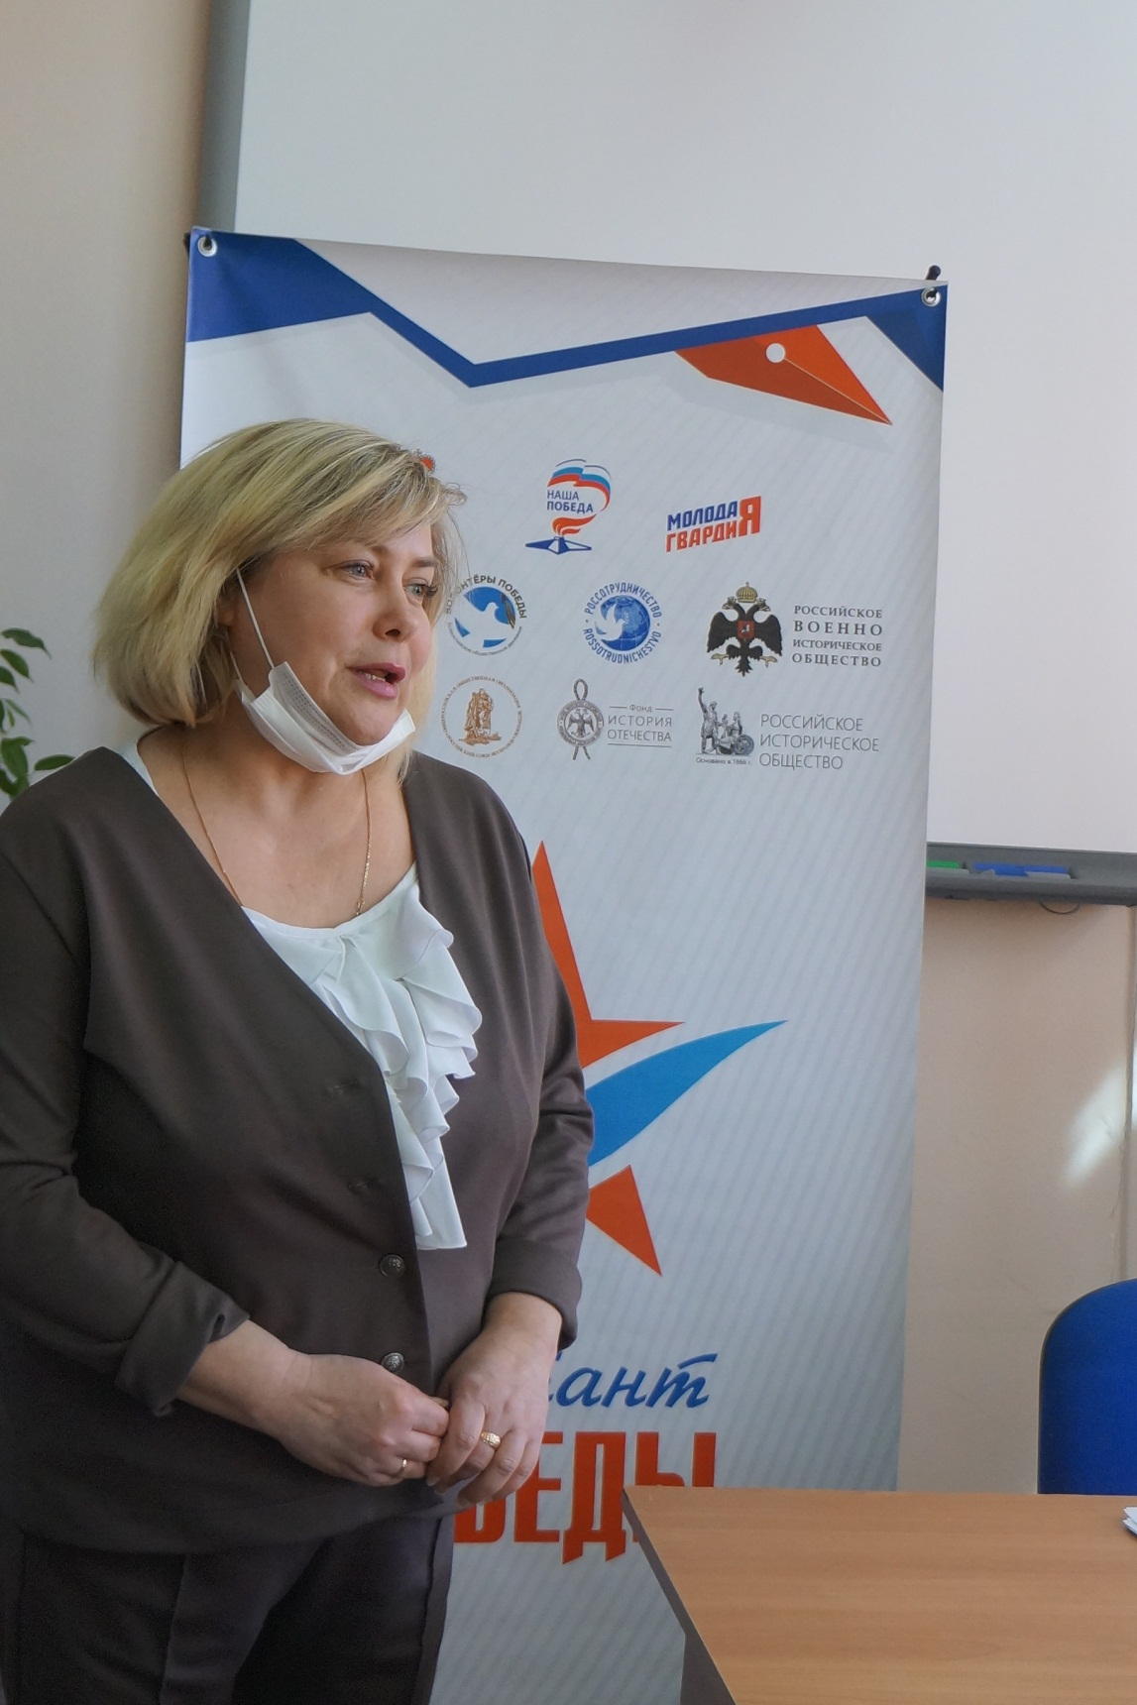
В Горнозаводской центральной городской библиотеке прошел Международный исторический «Диктант Победы». С приветственным словом выступила Дубова Ольга Владимировна, представитель партии Единая Россия.
На нашей площадке приняли участие 28 человек.
